2012中考真题按章节汇编----电压
一、填空
1.（2012桂林）如图10甲所示电路，电源电压为6V，当S闭合时，电压表的读数如图10乙所示，则L₁两端的电压为 V，L₂两端的电压为 V。
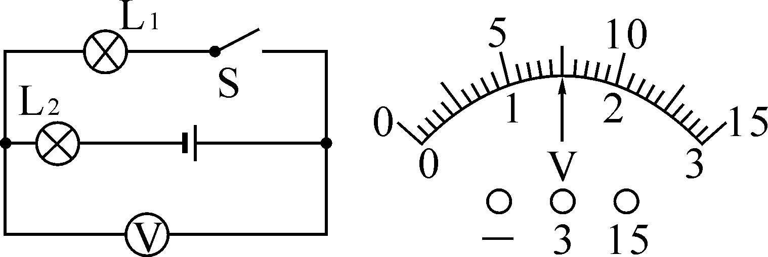

二、选择
1.（2012宿迁）如图，电源电压不变，两只电表均完好.开关S闭合后，发现只有一只电表的指针发生偏转，若电路中只有一个灯泡出现了故障，则可能是
A．电压表指针发生偏转，灯泡L₁短路
B.电压表指针发生偏转，灯泡L₁断路
C.电流表指针发生偏转，灯泡L₂短路
D.电流表指针发生偏转，灯泡L₂断路
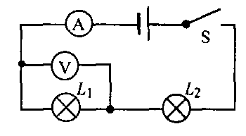

2．（2012泰州）如图所示电路，开关闭合时观察到：L₁和L₂两灯均不亮，电流表无示数，电压表有示数，其原因可能是
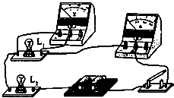
A．L₁断路 B．L₂断路 C．电流表断路 D．电流表短路

3.（2012衡阳）如图4所示电路中，甲、乙两处分别接入电流表或电压表，当S闭合后，为使两灯均能发光，则
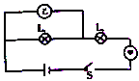
A.甲接电压表，乙接电流表 B.甲、乙均接电压表
C.甲、乙均接电流表 D.甲接电流表，乙接电压表
三、实验

1．（2012福州）（3分）果汁也能做电池。先向杯中倒人芭乐汁，再把分别接有导线的铜棒和铝棒插入芭乐汁中，作为电池的正负极，如图29所示，一个芭乐电池就做成了。那么芭乐电池的正极是铜棒还是铝棒呢?给你电流表、电压表、低压发光二极管、开关各一个，导线若干，请选择其中合适的器材设计—个实验方案进行探究。(也可画图辅助说明)
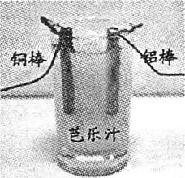
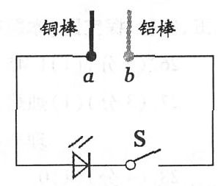

2.（2012扬州）如表格中电路图所示，闭合开关S后，发现两灯均不亮，其中一个灯损坏，现提供导线、电压表，请选用上述器材时行检测。
请你出检测电路（画在下面的电路图上）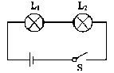 | 实验现象 | 实验结论

3．（2012南昌）请完成下表中两电表正确使用的异同点：
电表  比较 | 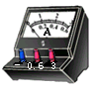 | 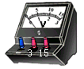
连接方式 | 在被测电路中 | 在被测电路两端
与电源相连接 | 绝对不允许不经过用电器直接连在电源两极 | 能直接连在电源两极
相同点 | 使用前都要把指针调到零刻度，弄清分度值，使用时都要选择合适的 ，都要让电流从 。

电压表与L₁并联 电压表有示数 L₁断路
串联 并联 量程 正接线柱流进负接线柱流出
(3分)
方案一：
按如答图6所示连接电路，再利用开关进行试触，若电压表指针正向偏转，说明与电压表正接线柱连接的铜棒是芭乐电池的正极；若电压表反向偏转，铝棒是电池的正极。
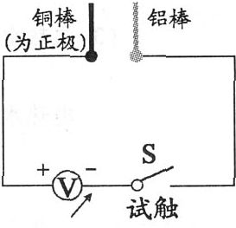
方案二：
将芭乐电池的铝棒用导线和电流表的负接线柱连接，然后用与铜棒连接的导线跟电流表的正接线柱试触，如果电流表指针正向偏转，说明铜棒是电池的正极；若电流表反向偏转，铝棒是电池的正极。

方案三：
按如答图7所示连接电路，闭合开关，若低压二极管发光，说明铜棒是电池的正极；若二极管不发光，铝棒是正极。
(本题为开放性试题，设计方案只要科学、合理即可得分)
A
B
4.5 1.5
D

